广东药科大学
医药信息工程学院

人工智能综合应用作业

题 目 AI虚拟聊天问答宠物
学 院 医药信息工程学院
专 业 计算机科学与技术
班 级 计算机科学与技术23（1）
学 号 2330502164
学生姓名 周志泽
指导教师 周苏娟老师/覃姜维老师
编写日期 2025年12月8日

目录
1引言 3
2项目说明 3
2.1项目要求 3
3需求分析 4
3.1功能需求 4
3.2用户需求 5
3.3系统约束 5
4概要设计 5
4.1项目用例图 6
4.2项目模块图 6
4.3项目流程图 6
5详细设计 7
5.1用户界面模块（Gradio UI） 7
5.2核心逻辑模块（VirtualPet 类） 8
5.3网络搜索模块（SerpAPI） 8
5.4大语言模型调用模块（DeepSeek/OpenAI） 9
5.5聊天记录管理模块 9
5.6界面设计细节 10
6编码与实现 10
6.1编码规范说明 10
6.2核心代码 11
7测试说明 17
7.1初始界面测试 17
7.2聊天问答测试 17
8综合实验体会与总结 18
8.1实验体会 18
8.2总结与收获 19
8.3实验心得 19

1引言
本文档是AI虚拟聊天问答宠物的内容汇总，其主要内容包括：
- 项目说明
- 需求分析
- 项目设计
- 编码与实现
- 测试说明
- 课程设计体会与总结

2项目说明

2.1项目要求
本项目旨在实现一个 基于 Python 与 Gradio 的交互式虚拟宠物系统，通过调用大语言模型 API，使宠物具备智能聊天能力。用户可以与宠物进行互动（聊天、喂食、调节情绪），宠物会根据互动产生情绪变化、等级成长，并具备基础记忆能力。
项目功能：
- 基于大语言模型的智能聊天
- 支持不同宠物类型（猫 / 狗）
- 情绪系统（开心 / 兴奋 / 难过 / 生气等）
- 喂食系统（影响经验和等级）
- 短期记忆 + 本地持久化存储
- 关键词触发的联网搜索
- 聊天记录导入 / 导出
- 情绪驱动 UI（背景色 & 表情联动）

3需求分析

3.1功能需求
- 聊天功能
  - 用户输入消息，宠物根据情绪、短期记忆和系统规则生成回复
  - 当用户输入涉及现实时间或新闻问题时，系统自动调用网络搜索获取实时信息
- 支持不同宠物类型
  - 猫类型
  - 狗类型
- 喂食功能
  - 用户可以选择食物喂宠物（如小鱼干、猫粮、糖果、骨头）
  - 不同食物会影响宠物心情和经验值
  - 每日喂食有次数限制，防止过量
- 情绪系统
  - 宠物心情包括：开心、兴奋、满意、中性、难过、生气、害怕
  - 情绪变化会影响界面背景颜色和表情显示
  - 宠物心情随用户互动实时更新
- 宠物状态显示
  - 界面显示宠物等级、心情、经验值和类型
  - 使用图片和颜色直观呈现宠物状态
- 记忆与持久化
  - 短期记忆：记录最近的对话，用于生成更连贯的回复
  - 长期记忆：记录用户偏好和宠物习惯
  - 数据存储在 JSON 文件中，保证重启后数据恢复
- 聊天记录管理
  - 用户可以导出聊天记录为 JSON 文件
  - 用户可以导入历史聊天记录继续与宠物互动

3.2用户需求
• 用户希望与宠物互动，获得情绪反馈和成长体验
• 用户希望界面直观，能够快速了解宠物状态
• 用户希望能保存聊天记录，下次可以继续对话
• 用户希望宠物有一定智能，根据自己的输入做出合理反应

3.3系统约束
• 系统基于 Python 3.9+，依赖 Gradio 创建交互界面
• 使用大语言模型 API（DeepSeek / OpenAI），需要联网
• 数据持久化依赖本地 JSON 文件
• 界面显示受限于 Gradio 功能，不能实现复杂动画
• 对性能的约束：大语言模型调用延迟不可控，需在界面中提示加载状态

用例图、模块图、流程图分别如图3-1、图表3-2、图表3-3所示。

4概要设计
系统流程概览:
• 用户在 Gradio 界面输入消息或选择操作（喂食 / 调节情绪）
• 系统通过 VirtualPet 类分析输入，更新心情、经验和等级
• 如果需要联网搜索，则调用 SerpAPI 获取信息
• 构建系统 Prompt 并调用大语言模型生成宠物回复
• 更新短期记忆和长期记忆，保存到 JSON
• 更新界面显示：宠物表情、背景颜色、状态信息
• 用户可以导入 / 导出聊天记录 JSON 文件

4.1项目用例图
用例图图如图4-1所示
. 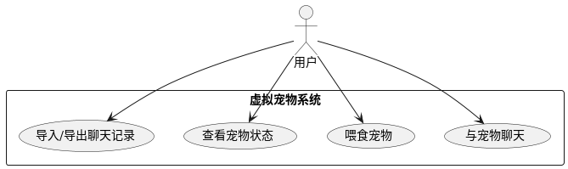
图4-1 用例图

4.2项目模块图
模块图如图4-2所示

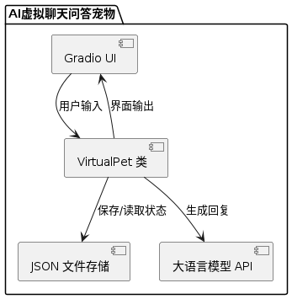
图4-2 模块图

4.3项目流程图
流程图如图4-3所示
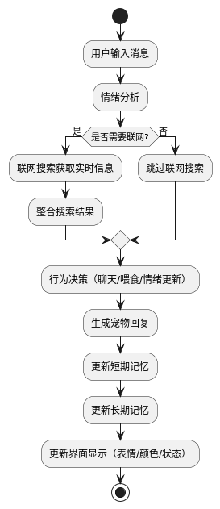
图4-3 流程图

5详细设计

5.1用户界面模块（Gradio UI）
• 功能：
- 输入框：用户输入消息
- 按钮：发送消息、喂食、清空聊天记录
- 下拉菜单：选择宠物类型、选择食物
- 聊天气泡显示区域：左右对齐用户和宠物消息，背景色随心情变化
- 宠物状态区域：显示等级、经验、心情、性格
- 图片显示区域：显示宠物表情，随心情动态更新
• 详细设计：
- 使用 gr.Blocks() 构建界面布局
- gr.Textbox 用于输入消息
- gr.Button 与 click 事件绑定函数
- gr.HTML 显示聊天气泡，通过 build_chat_bubble(history) 动态生成 HTML
- gr.Image 更新宠物表情，gr.Textbox 更新宠物状态

5.2核心逻辑模块（VirtualPet 类）
• 功能：
- 管理宠物属性：心情、经验、等级、性格
- 处理用户输入：情绪分析、行为决策
- 喂食逻辑：不同食物影响经验和心情
- 聊天逻辑：构建系统 prompt 给大语言模型，生成回复
- 记忆管理：短期记忆（最近 10 条对话）、长期记忆（用户偏好、宠物习惯）
• 方法设计：
方法 | 功能 | 参数 | 返回
__init__(pet_type) | 初始化宠物状态 | 宠物类型 | None
set_personality() | 设置宠物性格 | 无 | 性格字符串
analyze_user_emotion(text) | 分析用户情绪 | 用户输入文本 | 心情字符串（开心/难过等）
update_mood(mood) | 更新宠物心情与经验等级 | 心情字符串 | None
feed_pet(food) | 投喂宠物 | 食物类型 | 返回消息文本
build_system_prompt(today, search_result) | 构建大语言模型 prompt | 日期，搜索结果 | 系统 prompt 文本
update_short_term_memory(user, pet) | 更新短期记忆 | 用户消息，宠物回复 | None
save_memory() | 保存 JSON 文件 | 无 | None
load_memory() | 加载 JSON 文件 | 无 | None
get_status() | 获取宠物状态文本 | 无 | 状态字符串
数据结构：
- short_term_memory: list，保存最近 10 条对话
- long_term_memory: dict，包含 user_likes（用户喜好）、pet_habits（宠物习惯）
- JSON 文件名：nailong_memory.json

5.3网络搜索模块（SerpAPI）
• 功能：当用户输入涉及现实时间、新闻或最新事件时，调用 SerpAPI 获取搜索结果
• 方法设计：
- web_search(query)：
  - 参数：查询文本
  - 调用 SerpAPI 接口，获取前 5 个结果
  - 提取 title + snippet
  - 返回前三条结果的文本拼接
• 触发条件：
- VirtualPet.need_search(text) 判断输入中是否含关键字，如“今天”“新闻”“几号”“时间”等

5.4大语言模型调用模块（DeepSeek/OpenAI）
• 功能：
- 生成宠物智能回复
- 输入系统 prompt + 用户输入，输出文本
• 方法设计：
- client.chat.completions.create()
- 参数：
  - model="deepseek-chat"
  - messages=[{"role": "system", "content": 系统prompt}, {"role": "user", "content": 用户输入}]
- 输出处理：
  - resp.choices[0].message.content.strip()
  - 更新短期记忆

5.5聊天记录管理模块
• 导出聊天记录：
- 方法：export_chat(chat_history)
- JSON 格式保存，缩进 2，编码 UTF-8
• 导入聊天记录：
- 方法：import_chat(file)
- 解析 JSON，恢复聊天气泡显示

5.6界面设计细节
界面元素 | 类型 | 描述
输入框 | Textbox | 用户输入消息
发送按钮 | Button | 触发聊天函数
情绪按钮 | Button | 设置宠物心情
喂食按钮 | Button + Dropdown | 喂食宠物，影响心情和经验
聊天气泡 | HTML | 左右对齐，颜色随心情变化
宠物状态 | Textbox | 显示等级、经验、心情、性格
宠物表情 | Image | 根据心情动态更新图片

6编码与实现

6.1编码规范说明
命名规范：
类型 | 命名规则 | 示例
变量 | 小写字母+下划线分隔（snake_case） | user_input, chat_history, pet_status
函数 / 方法 | 小写字母+下划线分隔，动词开头 | analyze_user_emotion(), update_mood(), feed_pet()
类 | 首字母大写，驼峰命名（PascalCase） | VirtualPet, GradioUI
常量 | 全大写+下划线分隔 | MAX_FEED_COUNT, SERPAPI_KEY
文件名 | 小写字母+下划线分隔 | app.py, pet.py
UI组件变量 | 结合功能描述，尽量明确 | txt_input, btn_send, chat_output

注释与说明规范：
1.模块注释
- 每个 Python 文件开头添加模块功能说明
2.函数/方法注释
- 使用 docstring 描述函数功能、参数和返回值
3.关键代码行注释
- 对复杂逻辑、算法或条件判断，添加行内注释
4. 一致性要求
• 注释语言统一为中文
• 保持缩进和对齐整齐

6.2核心代码
目录：
├── app.py # 应用入口 & Gradio UI
├── pet.py # 虚拟宠物核心逻辑
├── images/ # 宠物表情图片
├── nailong_memory.json # 宠物记忆数据
└── README.md # 说明

核心函数chat_with_pet(user_input, pet_type, action, food_type, chat_history):
参数 | 类型 | 含义
user_input | str | 用户输入的文本
pet_type | str | 宠物类型（猫 / 狗）
action | str | 当前操作类型（聊天 / 喂食 / 情绪）
food_type | str | 投喂的食物
chat_history | list | 聊天记录

- 函数整体作用
统一处理所有用户行为，是整个项目的调度中心。
- 内部逻辑拆解
① 同步宠物类型 & 性格（保证 UI 选择和逻辑一致）
pet.type = pet_type
pet.personality = pet.set_personality()

② 情绪按钮逻辑（直接修改宠物心情，演示“状态变化”）
if action == "情绪":

③ 喂食逻辑（调用 pet.feed_pet，增加经验、等级）
elif action == "喂食":

④ 聊天逻辑（核心）
elif user_input.strip():
执行顺序：
- 记录用户消息
- 分析用户情绪
- 更新宠物心情
- 判断是否需要搜索
- 构建 system promp
- 调用大模型
- 更新短期记忆

返回值（5个）
return html, get_pet_image(), pet.get_status(), chat_history, ""
返回值 | 作用
html | 聊天显示
pet_image | 宠物图片
pet_status | 状态文本
chat_history | 更新后的历史
"" | 清空输入框
完整chat_with_pet(user_input, pet_type, action, food_type, chat_history)代码：
# 核心逻辑
def chat_with_pet(user_input, pet_type, action, food_type, chat_history):
pet.type = pet_type
pet.personality = pet.set_personality()
today = datetime.now().strftime("%Y年%m月%d日")

if action == "情绪":
pet.update_mood(user_input)
chat_history.append({
"role": "pet",
"content": f"奶龙现在是【{pet.mood}】心情～"
})

elif action == "喂食":
msg = pet.feed_pet(food_type)
chat_history.append({"role": "pet", "content": msg})

elif user_input.strip():
chat_history.append({"role": "user", "content": user_input})

emotion = pet.analyze_user_emotion(user_input)
pet.update_mood(emotion)

search_result = web_search(user_input) if pet.need_search(user_input) else ""
system_prompt = pet.build_system_prompt(today, search_result)

resp = client.chat.completions.create(
model="deepseek-chat",
messages=[
{"role": "system", "content": system_prompt},
{"role": "user", "content": user_input}
]
)

reply = resp.choices[0].message.content.strip()
pet.update_short_term_memory(user_input, reply)
chat_history.append({"role": "pet", "content": reply})

html = build_chat_bubble(chat_history)
return html, get_pet_image(), pet.get_status(), chat_history, ""

Prompt 工程（重要函数build_system_prompt(self, today, search_result)）
这是一个动态 Prompt 构建函数，它会根据宠物状态、时间、搜索结果和历史记忆生成系统指令，从而约束大模型行为，避免胡编。
参数 | 含义
today | 当前日期
search_result | 搜索摘要
作用：构建动态 Prompt，约束大模型行为
包含：
- 宠物身份
- 性格
- 当前心情
- 日期
- 搜索结果
- 最近对话
完整build_system_prompt(today, search_result)代码：
# Prompt
def build_system_prompt(self, today, search_result):
memory = "\n".join(
[f"{m['role']}: {m['content']}" for m in self.short_term_memory[-6:]]
)

search_block = f"\n【联网搜索结果】\n{search_result}\n" if search_result else ""

return f"""
你是一只名叫【奶龙】的虚拟{self.type}宠物
性格：{self.personality}
当前心情：{self.mood}

今天的真实日期是：{today}
{search_block}

规则：
- 现实 / 时间 / 最新问题 → 必须基于日期和搜索结果
- 闲聊 → 可爱宠物语气
- 不要编造事实

最近对话：
{memory}
"""

7测试说明

7.1初始界面测试
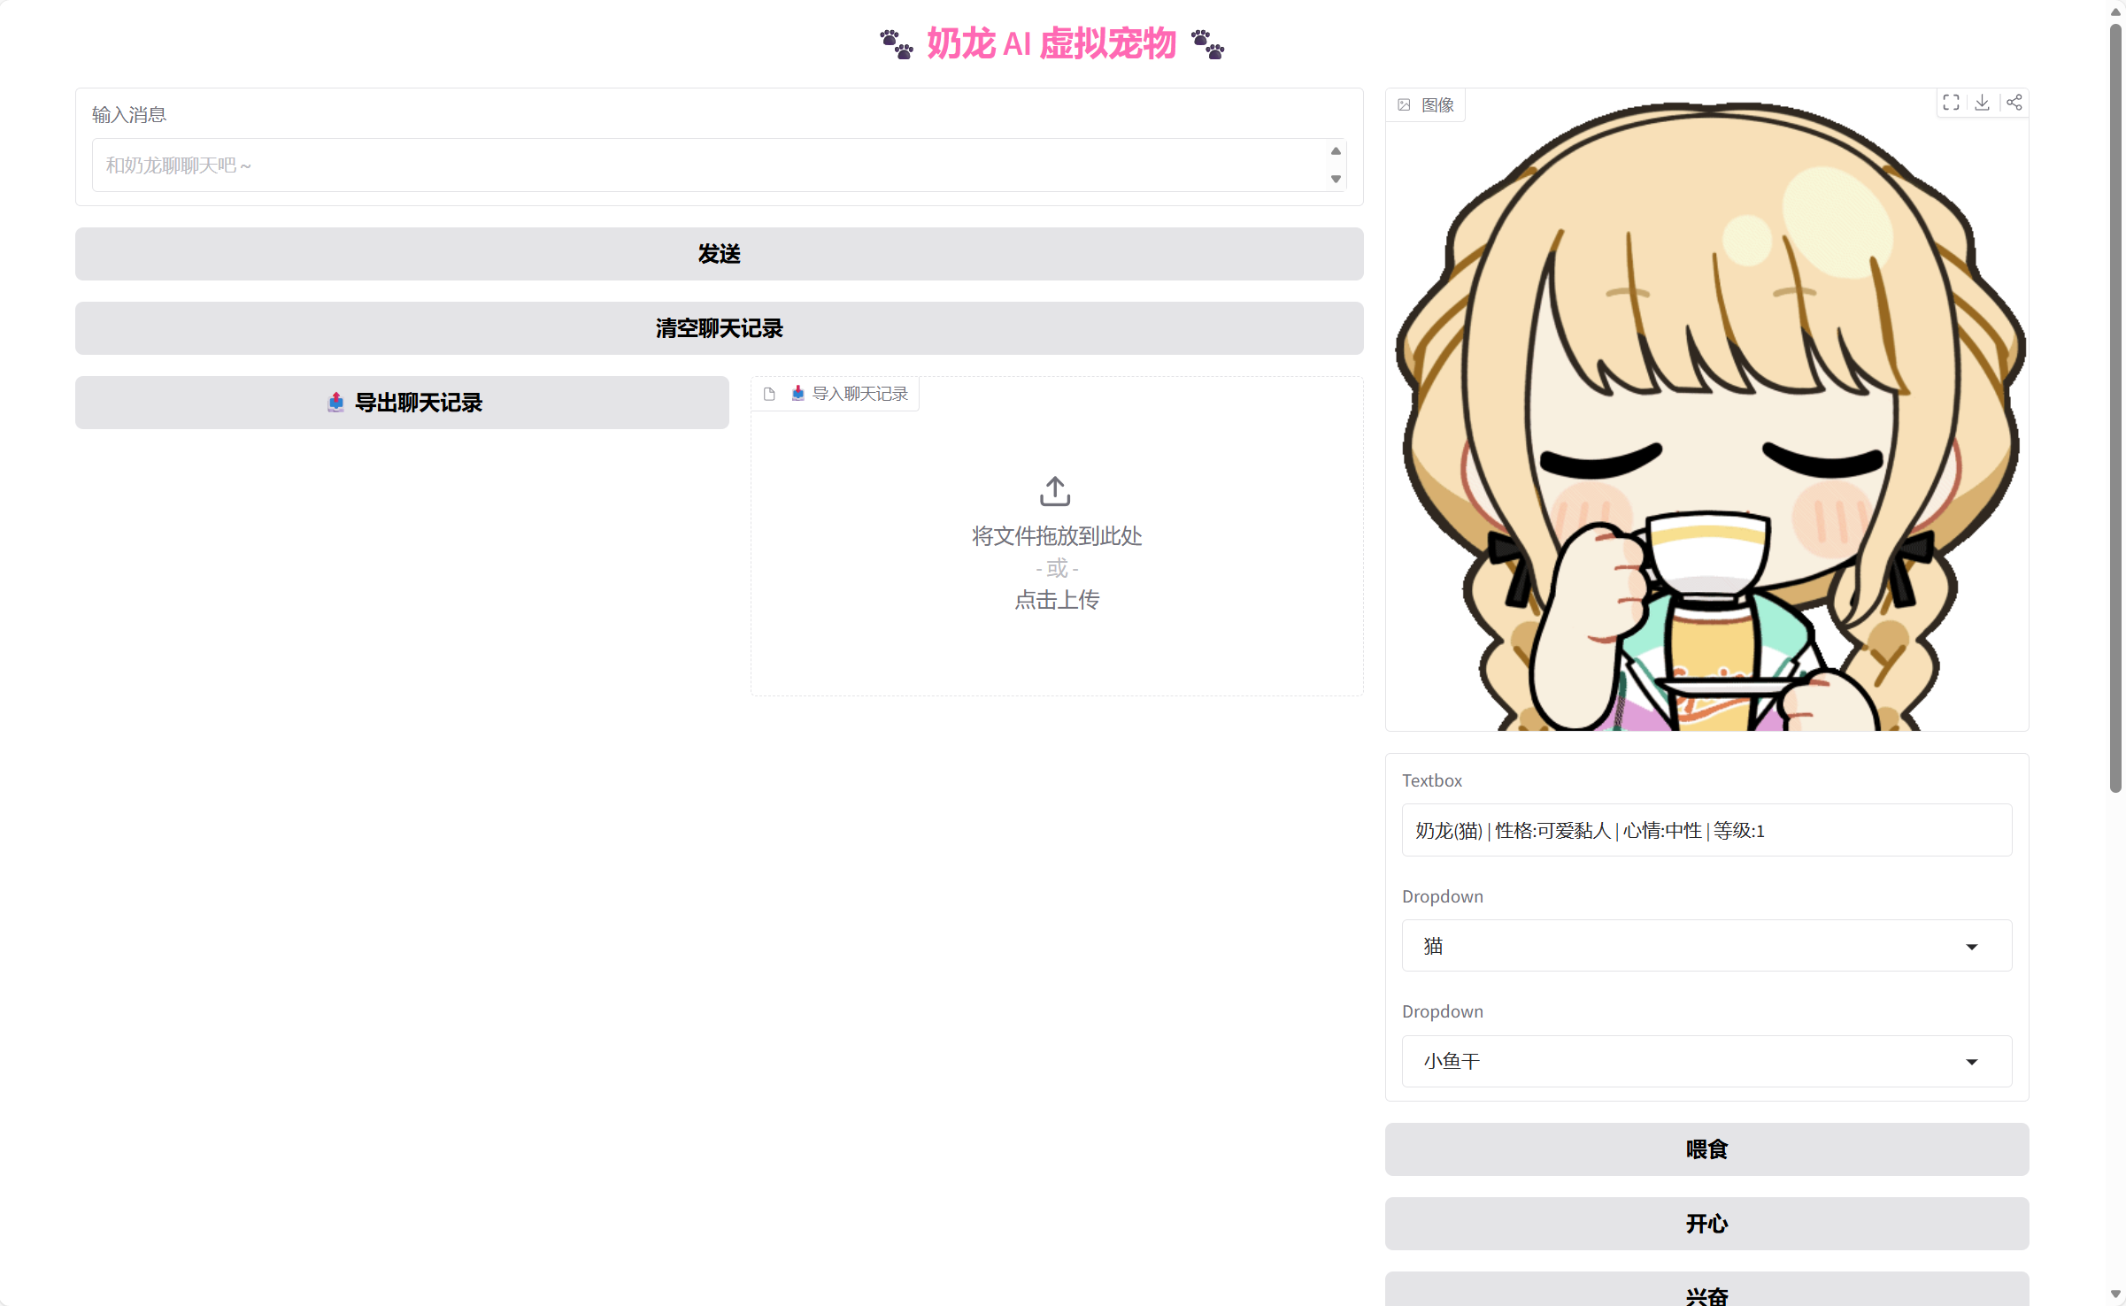
图7-1 初始界面

7.2聊天问答测试
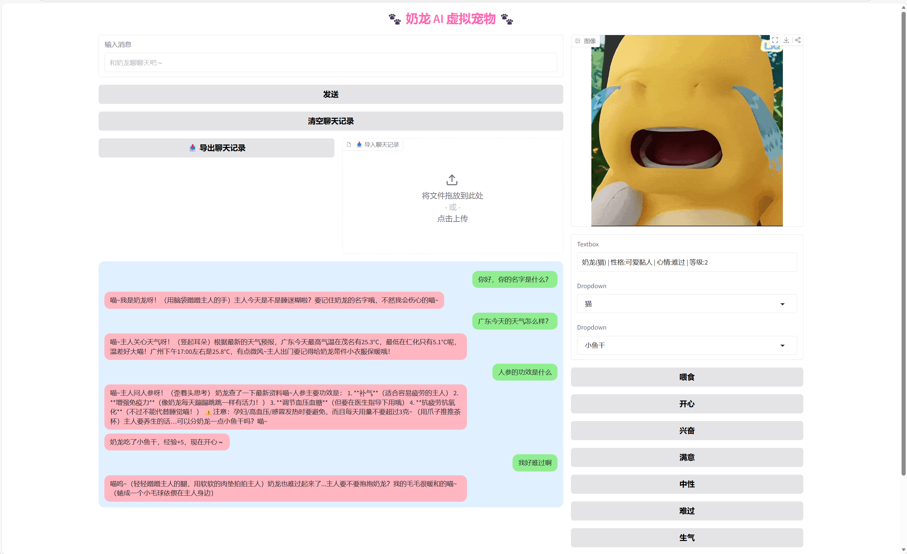
图7-2 聊天问答
表7-2
序号 | 测试输入 | 期望测试结果 | 判定准则 | 实际测试结果
1 | 问候语 | 宠物应答问候 | 与期望结果一致 | 与期望结果一致
2 | 询问某地当日天气 | 宠物联网搜索天气情况回答 | 与期望结果一致 | 与期望结果一致
3 | 对宠物进行提问 | 宠物能正确回答问题 | 与期望结果一致 | 与期望结果一致
4 | 输入心情，测试宠物心情变化 | 宠物能随用户心情一样变化 | 与期望结果一致 | 与期望结果一致

8综合实验体会与总结

8.1实验体会
通过本次奶龙 AI 虚拟宠物项目的开发，我对人工智能、自然语言处理和前端交互实现有了更加深入的理解：
- 大语言模型应用
  - 利用 DeepSeek/OpenAI API 实现宠物智能聊天，使宠物能够根据用户输入生成自然、连贯的回复。
  - 在构建系统 Prompt 时，需要兼顾宠物性格、心情和上下文记忆，以保证对话生动有趣。
- 用户界面交互
  - Gradio 提供了快速搭建 Web UI 的能力，使实验界面友好、可操作性强。
  - 学会了通过布局（Blocks、Row、Column）和事件绑定（click、submit）实现不同功能按钮的交互。
- 情绪与状态管理
  - 通过 VirtualPet 类实现宠物心情、经验值、等级和短期/长期记忆管理。
  - 用户输入、喂食行为和联网搜索结果都能动态影响宠物状态，增强了系统的可玩性和智能性。
- 数据存储与管理
  - JSON 文件实现了宠物状态持久化，保证系统重启后能恢复状态。
  - 聊天记录导入/导出功能，提高了系统的实用性和可维护性。
- 综合开发能力提升
  - 从需求分析、概要设计、详细设计，到编码实现，整个项目锻炼了模块化开发和系统思维能力。
  - 学习了如何将前端界面、核心逻辑和外部 API 高效整合，形成完整系统。

8.2总结与收获
- 系统化开发经验
  - 本项目让我熟悉了完整的系统开发流程：需求分析 → 系统设计 → 详细设计 → 编码实现 → 测试与优化。
- 模块化设计的重要性
  - 将 UI 层、逻辑层、数据层和外部接口分离，提高了代码可读性和可维护性，也方便未来功能扩展。
- 前后端协作意识
  - 学会了前端事件（Gradio）如何触发后端逻辑（VirtualPet 类），并将结果返回更新 UI，培养了前后端协作思维。
- AI 技术实际应用
  - 通过调用大语言模型 API，将理论学习的自然语言处理知识与实践结合，提升了对 AI 技术的理解和应用能力。
- 可扩展性和用户体验意识
  - 设计了多种宠物类型、表情与心情互动，以及聊天记录管理功能，提高了系统的趣味性和用户体验。

8.3实验心得
- 本次实验不仅完成了课程作业要求，还锻炼了分析问题、模块化设计、调试和整合资源的能力。
- 通过不断调试 UI、完善逻辑和优化流程，我对AI 虚拟宠物系统的设计思路有了完整理解。
- 未来可以在此基础上增加更多功能，如语音聊天、多宠物互动、云端数据存储等，提高系统智能化和互动性。

